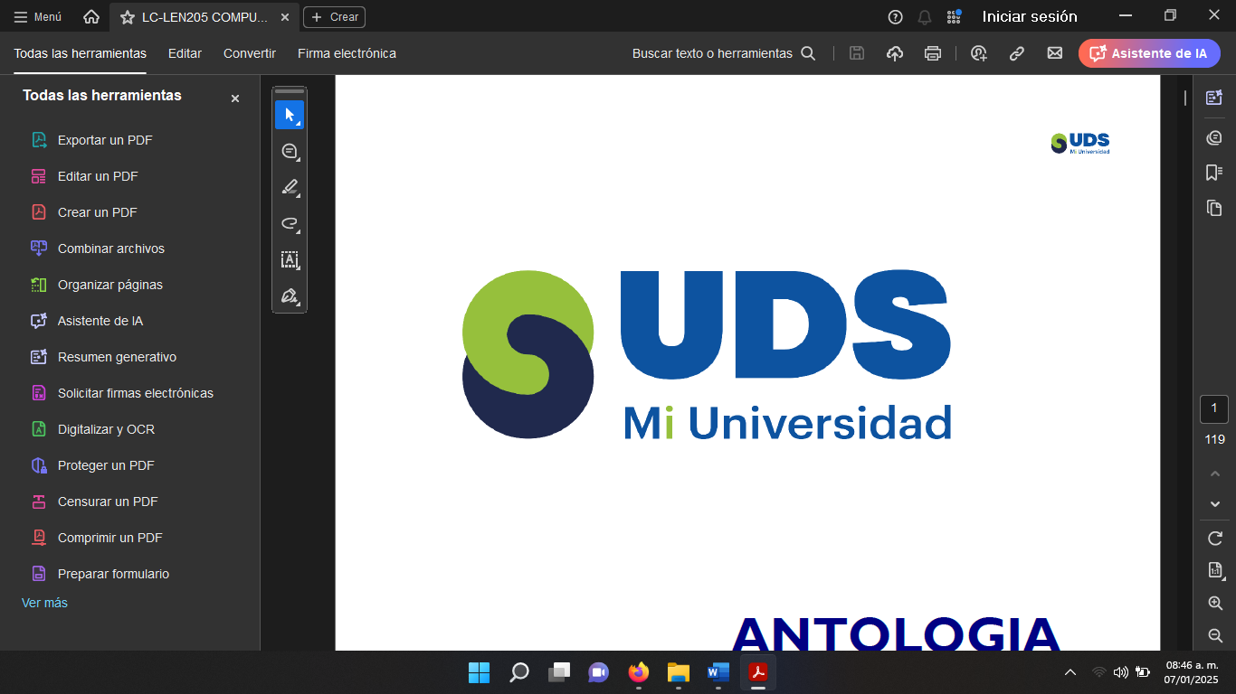

*Nombre del Alumno: Juan Diego Mendoza Lopez*

*Nombre del tema: mapa conceptual*

*Parcial:3*

*Nombre de la Materia: título y operaciones de crédito*

*Nombre del profesor: Yizel Hainoam Villarreal*

*Nombre de la Licenciatura: Derecho*

*Cuatrimestre: 3*

*Lugar y Fecha de elaboración*

**Pacto de Llenamiento**

**Criterios de Distinción de los Títulos de Crédito**

**Requisitos de la Letra de Cambio (según la SCJN)**

 Definición: Documento que carece de requisitos esenciales para ser considerado título de crédito.

• • Presunción legal: Se entiende que el emisor y el tomador dejaron espacios en blanco deliberadamente.

• • Crítica doctrinal: Se propone llamarlos 'títulos de crédito con espacios en blanco'.

• • Ejemplo: Letras de cambio sin espacio para anotar el lugar de pago.

**Títulos de Crédito en Blanco**

 Existenciales: Si faltan, el documento no es título de crédito (por ejemplo, falta la cláusula cambiaria).

• • No existenciales: Pueden subsanarse con el pacto de llenamiento (ej. lugar y fecha de pago).

• • Fundamento: Artículos 14 y 15 de la Ley.

Finalidad: Permite que el título surta efectos aun sin reunir todos los requisitos al momento de su emisión.

Fundamento legal: Artículo 14 de la Ley General de Títulos y Operaciones de Crédito.

Ejemplo de requisitos que se pueden omitir temporalmente: lugar de pago y fecha de vencimiento.

• • Condición: Requisitos deben llenarse antes de su presentación para aceptación o pago.

**Requisitos Existenciales y No Existenciales**

**Seguridad Jurídica**

Autorización legal: El llenado no constituye falsificación si hay pacto previo.

Protección: Se previenen abusos mediante firmas o rúbricas controladas.

 1. Cláusula cambiaria.

2. Orden incondicional de pago.

3. Firma del girador.

EL ENDOSO EN LOS TÍTULOS DE CRÉDITO

**Requisitos Legales del Endoso (Art. 29)**

* • Nombre del endosatario.
* • Firma del endosante.
* • Clase de endoso: en propiedad, garantía o procuración.
* • Lugar y fecha.

**Función Jurídica del Endoso**

* • Legitima al adquirente del título de crédito.
* • Permite ejercer los derechos incorporados al título.
* • Requiere también la tradición o tenencia del documento.

**Características del Endoso**

* • Formalidad: debe constar por escrito.
* • Inseparabilidad: no se puede desprender del título.
* • Totalidad: el endoso debe ser total, no parcial.
* • Incondicionalidad: debe ser puro y simple.

**Qué es el Endoso?**

* • Es la forma de transferir la propiedad de un título de crédito nominativo.
* • Cláusula accesoria e inseparable del título.
* • Medio por el cual se negocia una letra de cambio.
* • Debe constar por escrito, ser accesorio e incondicional.